**SS2 Spring 2018**

**Module Blog**

**I. Chuẩn bị**

**-** Clone branch **Blog** trên git về máy tính, trong phần này chỉ làm việc trên branch Blog.

- Migrate Database có sẵn trong phần migrations

- seed sample data cho bảng blog để sử dụng test về sau (khoảng 10 bài blog)

- đăng kí 1 tài khoản người dùng qua trang đăng kí của người dùng.

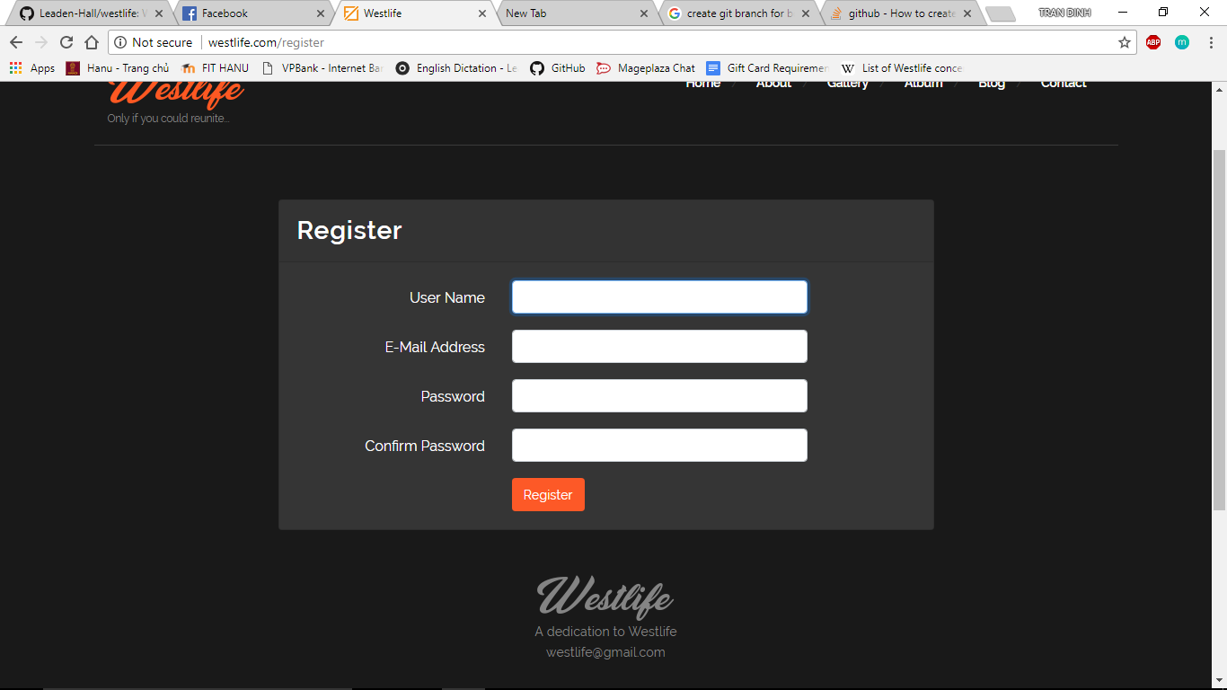

**II. Trang blog index**

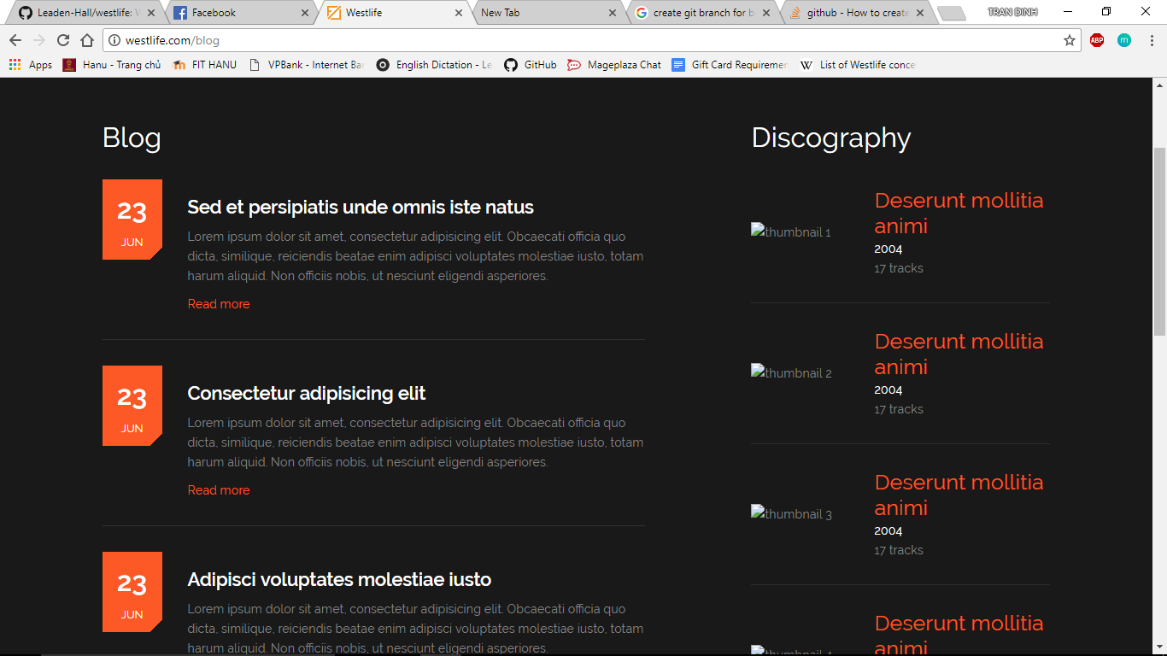

- Thay đổi lại route của blog trong file web.php. Hiện tại route “/blog” đang trả về view blog. Cần route trả về BlogController chỉ đến method index

- Lấy tiêu đề, summary, ngày tháng tạo (created_at) và url của ảnh của mỗi blog và hiển thị tương ứng như trong file index của folder blog (trong phần resource/view)

- Đổi thẻ màu cam bên cạnh tiêu đề (hiện tại đang hiển thị ngày và tháng) thành hiển thị tháng (bên trên dạng chữ) và năm (bên dưới đủ 4 số).

**III. Trang Blog Post**

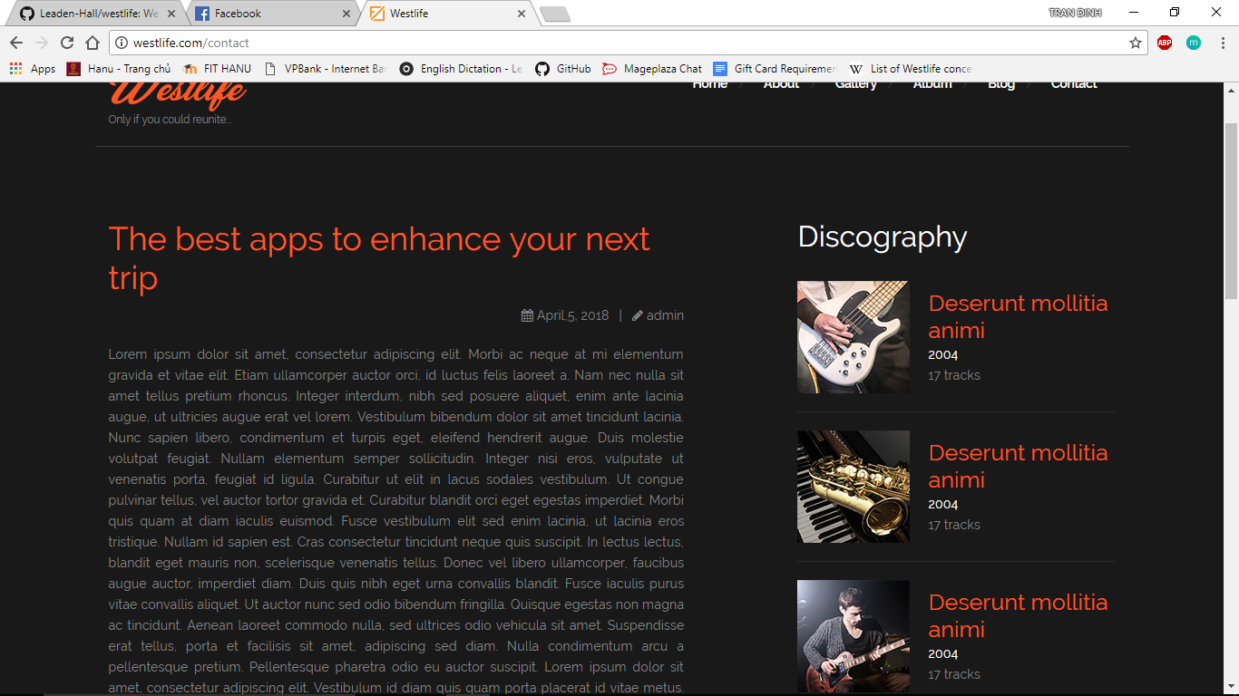

- Tạo route mới cho mỗi bài post trong blog để dẫn đến trang blog post để hiện thị nội dung chính của bài post đó (link dẫn đến mỗi blog post cần được tạo ở phần tiêu đề và “read more” trong trang index)

- Lấy nội dung, ảnh, người viết và ngày tháng năm bài blog này được đăng và gán vào các vị trí phù hợp như trong hình. (hình ảnh ở trên tiêu đề.)

**LƯU Ý:**

- Do thư mục chứa ảnh sample “dummy” đã được đổi tên thành images nên trong view một số ảnh bị lỗi không hiển thị được.

- Phần ảnh của bài viết có thể lấy ảnh sample tùy ý trong folder images để thử.

- Làm xong commit lên nhánh Blog và báo tôi nhé.